Отделение Интеллектуальные кибернетические системы

|  |
| --- |
| МИНИСТЕРСТВО ОБРАЗОВАНИЯ И НАУКИ РОССИЙСКОЙ ФЕДЕРАЦИИ  федеральное государственное АВТОНОМНОЕ образовательное учреждение ВЫСШЕГО образования  «Национальный исследовательский ядерный университет «МИФИ» |
| **Обнинский институт атомной энергетики –**  филиал федерального государственного автономного образовательного учреждения высшего образования «Национальный исследовательский ядерный университет «МИФИ»  **(ИАТЭ НИЯУ МИФИ)** |

Отчёт по лабораторной работе №1

По курсу: «Информационные системы и технологии»

|  |
| --- |
| Выполнил: студент гр. ИС-М18  Ермаков В.Е. |
| Проверил:  д.т.н., профессор  Сальников Н.Л. |

**Обнинск 2018**

1 Задание

Рассчитать пиковую производительность суперкомпьютера Sunway TaihuLight.

2 Цель работы

Научиться понимать и описывать структурную нотацию суперкомпьютеров, а также проводить расчет их пиковой производительности (ПП).

3 Спецификация системы

**Sunway TaihuLight** — китайский [суперкомпьютер](https://ru.wikipedia.org/wiki/%D0%A1%D1%83%D0%BF%D0%B5%D1%80%D0%BA%D0%BE%D0%BC%D0%BF%D1%8C%D1%8E%D1%82%D0%B5%D1%80), который по состоянию на ноябрь 2016 года является самым производительным суперкомпьютером в мире с производительностью 93 [петафлопс](https://ru.wikipedia.org/wiki/%D0%9F%D0%B5%D1%82%D0%B0%D1%84%D0%BB%D0%BE%D0%BF%D1%81" \o "Петафлопс) согласно [тестам LINPACK](https://ru.wikipedia.org/w/index.php?title=%D0%A2%D0%B5%D1%81%D1%82%D1%8B_%D0%BF%D1%80%D0%BE%D0%B8%D0%B7%D0%B2%D0%BE%D0%B4%D0%B8%D1%82%D0%B5%D0%BB%D1%8C%D0%BD%D0%BE%D1%81%D1%82%D0%B8_LINPACK&action=edit&redlink=1).[1]

Суперкомпьютер Sunway TaihuLight предназначен для сложных расчётов, требуемых в производстве, медицине, добывающей промышленности, для прогнозирования погодных условий и анализа «[больших данных](https://ru.wikipedia.org/wiki/%D0%91%D0%BE%D0%BB%D1%8C%D1%88%D0%B8%D0%B5_%D0%B4%D0%B0%D0%BD%D0%BD%D1%8B%D0%B5)». Он расположен в национальном суперкомпьютерном центре в [Уси](https://ru.wikipedia.org/wiki/%D0%A3%D1%81%D0%B8" \o "Уси), [провинция Цзянсу](https://ru.wikipedia.org/wiki/%D0%A6%D0%B7%D1%8F%D0%BD%D1%81%D1%83).

Он основан на процессоре, процессоре SW26010, который был разработанный Шанхайским Центром проектирования ИС. Чип процессора состоит из 4 основных групп (CG), см. рисунок 1, подключенный через NoC, см. рисунок 2, каждый из которых включает «Управляющий процессорный элемент» (Management Processing Element, MPE) и 64 «Вычислительно-процессорный элемент» (Computer Processing Element, CPE) расположенных в матрице 8x8. Каждый CG имеет собственное пространство памяти, которое связано с MPE и CPE-кластер через MC. CPE исполняют SIMD-инструкции и могут выполнять за один цикл 8 операций над числами с плавающей запятой одинарной точности.Процессор подключается к другим внешним устройствам через системный интерфейс (SI). [2]

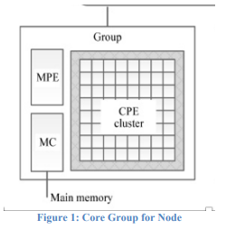

Рисунок 1 «Группа ядер одного узла»

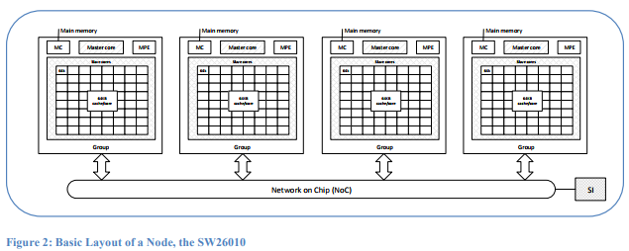

Рисунок 2 «Базовая компоновка узла, SW26010»

Каждый кластер CPE состоит из «Управляющего процессорного элемента» (Management Processing Element,MPE), который является 64-разрядным. [2]

Ядро RISC, поддерживающее как пользовательские, так и системные режимы, 256-битные векторные инструкции, 32 КБ L1 и кэш данных L1 объемом 32 КБ, а также кэш L2 256 Кбайт. «Вычислительно-процессорный элемент» (Computer Processing Element, CPE) состоит из 8x8 элементов из 64-битных ядер RISC, поддерживающих только пользовательский режим, с 256-битными векторными инструкциями, 16 КБ кэша команд L1 и 64 КБ Scratch Pad Memory (SPM). [2]

Процессор работает с тактовой частотой 1,45 ГГц. Каждый CPE обладает внутренней сверхоперативной памятью (англ. scratchpad memory) размером 64 Кб для данных и 16 Кб для инструкций, и соединены посредством сети-на-кристалле (англ. network on a chip), вместо традиционной иерархии кеш-памяти (англ. cache hierarchy). MPE имеет более традиционную схему с 32 Кб кеш-памяти 1-го уровня для данных и инструкций и 256 Кб кеш-памяти 2-го уровня. Сеть-на-кристалле соединена с единым внутрисистемным интерфейсом, который соединяет микросхему с внешним миром. [2]

Система состоит из корпусов, см. Рисунок 3. Каждый корпус содержит Supernodes (суперузлов) и каждый Supernode имеют 256 узлов, см. Рисунок 4.

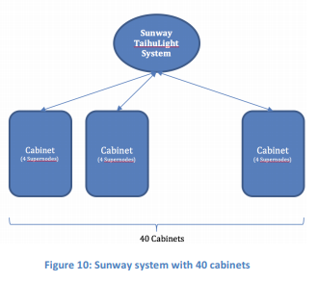

Рисунок 3 «Система Sunway с 40 корпусами»

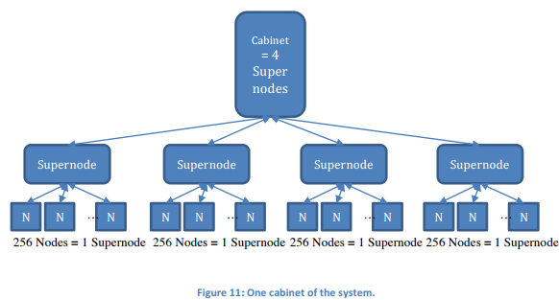

Рисунок 4 «Один корпус системы»

4 Структурная нотация

*P(SW26010)* = { 4CG }

*Core(MPE)* = { Cshd132Кб, Chsi132Кб, Csh2, Ipv 256Кб }

*Core(CPE)* = { Cshi116Кб, SPM64Кб , Ipv 256Кб }

*CG* **=** Cluster = {1MPE, 64CPE, 1CtrM(DDR3 SDRAM), Mbank, MC}

*CPE* = 8 flops per cycle;

*MPE* = 16 flops per cycle;

*Node* = {4CG, NoC, SI} = {4xMPE, 256 xCPE, 4MC, NoC, SI}

*SuperNode* = { 256Nodes }

*Cabinet* = { 4SuperNodes }

*C* = { 40Cabinets }

5 Расчет пиковой производительности (ПП)

*ПП(CPE)* = 8 flops/cycle * 1.45 GHz = 11.6 Gflop/s

*ПП(MPE)* = 16 flops/cycle * 1.45 GHz = 23.2 Gflop/s

*ПП(Node)* = 256 cores * 11.6 Gflop/s + 4cores*23.2 Gflop/s = 3062.4 Gflop/s

*ПП(SuperNode)* = 256*3062.4 = 783974.4 Gflop/s

*ПП(Cabinet)* = 4*783974.4 = 3135897.6 Gflop/s

*ПП(C)* = 40*3135897.6 = 125435904 Gflop/s = 125.435904 Pflop/s

**Пиковая производительность =125.435904**  (значение в рейтинге <https://www.top500.org/system/178764> 125,435)

ВЫВОДЫ

Была разобрана архитектура (на основе спецификации) суперкомпьютера Sunway TaihuLight, по ней научился строить структурную нотацию суперкомпьютеров и находить пиковую производительность суперкомпьютеров.

СПИСОК ИСПОЛЬЗОВАННЫХ ИСТОЧНИКОВ

1. Интернет-ресурс: <https://www.top500.org/news/china-races-ahead-in-top500-supercomputer-list-ending-us-supremacy/>
2. Документация по суперкомпьютеру Sunway TaihuLight http://www.netlib.org/utk/people/JackDongarra/PAPERS/sunway-report-2016.pdf